**Лабораторная работа №3**

**«Знакомство с системой GIT»**

**Вариант №3**

Группа: БПИ23-01

Выполнил: Бугрова С.А.

Проверил: Буряченко В.В.

Вариант №3

Исправить в ходе работы не менее 5 коммитов, задать дополнительно 3-4 алиаса и использовать их.

Выполнение пунктов лабораторной работы

Установила имя, адрес электронной почты и параметры окончания строк.

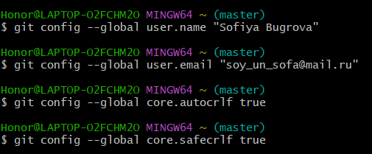

Создала каталог и файл проекта. После создала репозиторий и поместила созданный файл в него, добавила коммит.

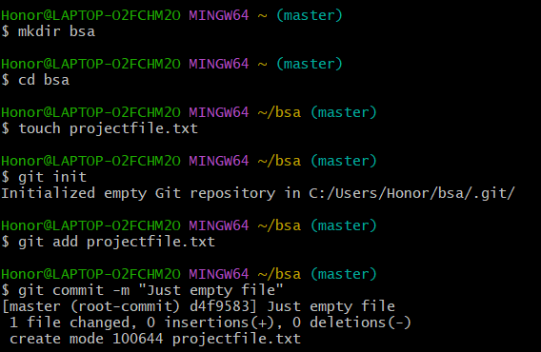

Проверила состояние репозитория.

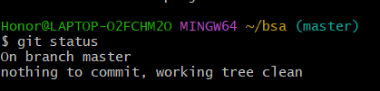

Создала и использовала в дальнейшем алиасы.

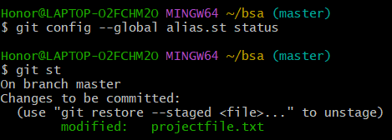

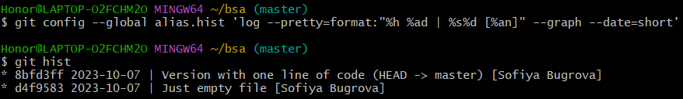

Изменяла исходный файл, проверяла состояния репозитория, после индексировала новую версию и добавляла коммит.

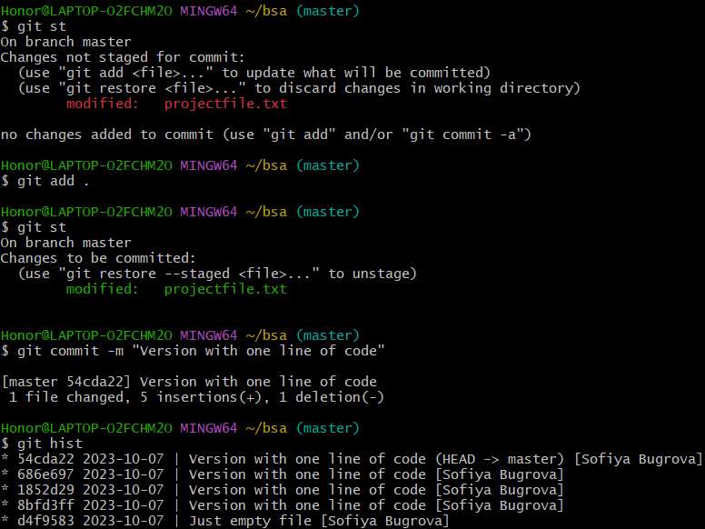

Посмотрела историю проекта с помощью log.

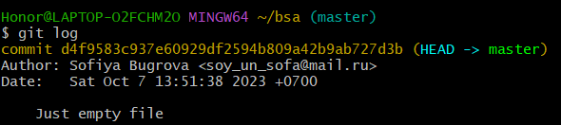

Посмотрела историю проекта в режиме «одной строки».



Возврат к прошлым версиям.

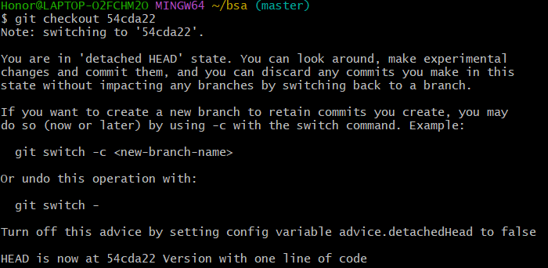

Возврат к последней версии файла и её вывод.

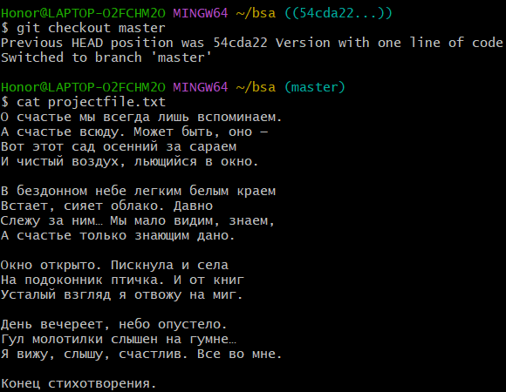

Отмена ненужных изменений.

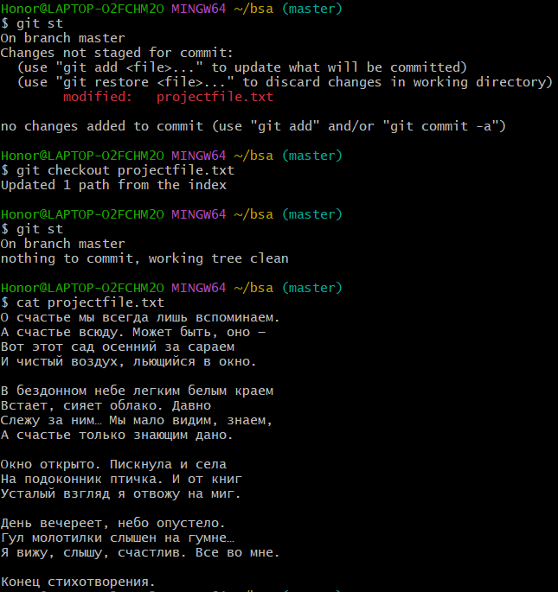

Отмена проиндексированных изменений.

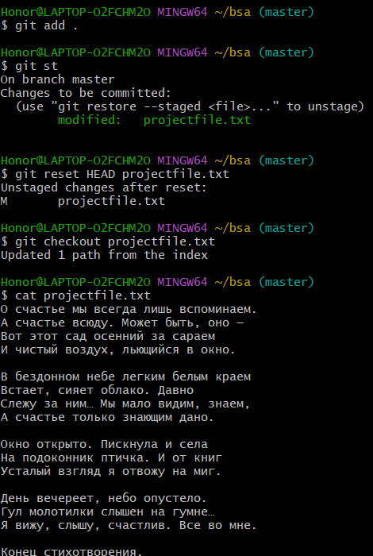

Отмена неправильного коммита.

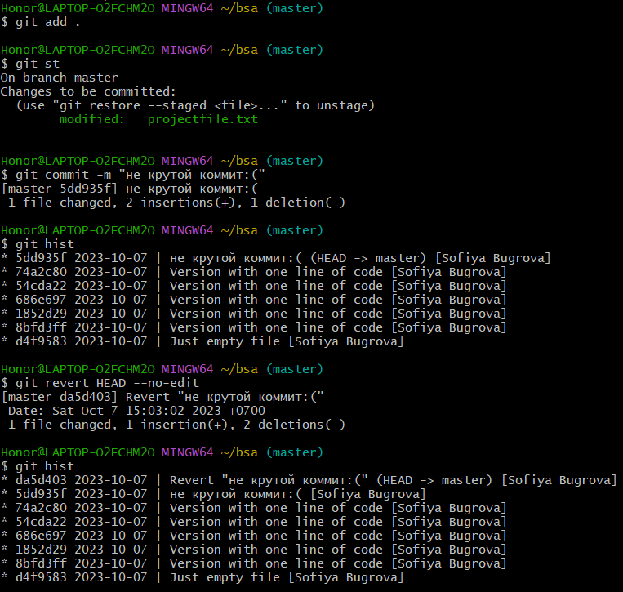

Исправила коммит.

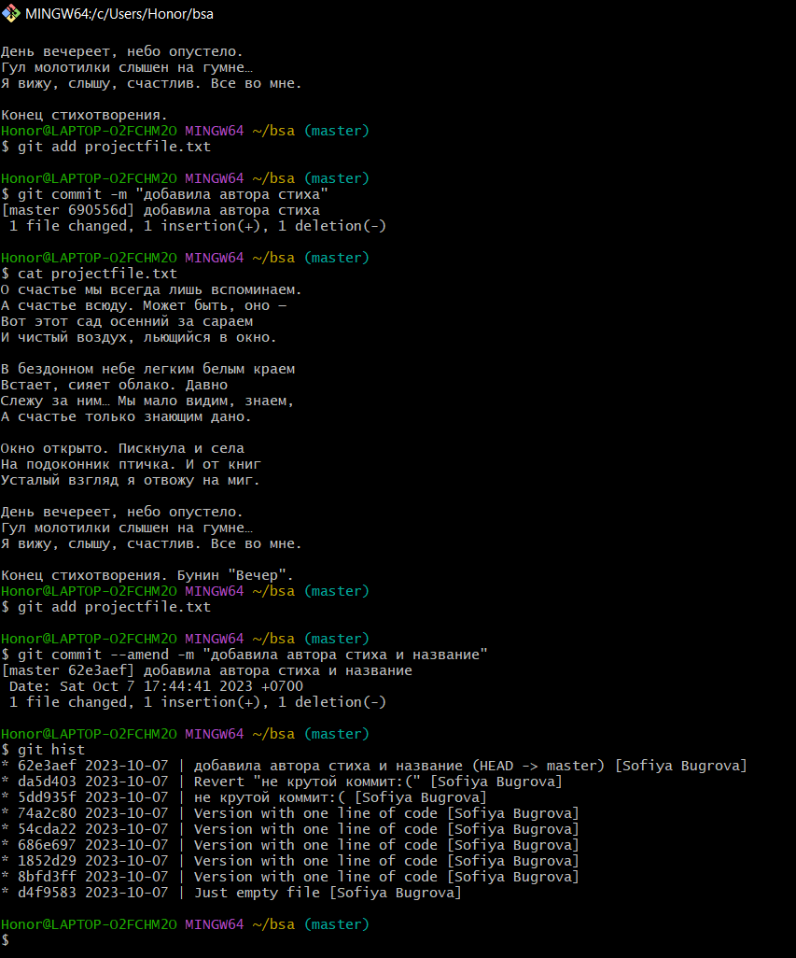

Создание дополнительной ветки, в которой можно написать дополнения об авторе стиха, и переключение на неё.

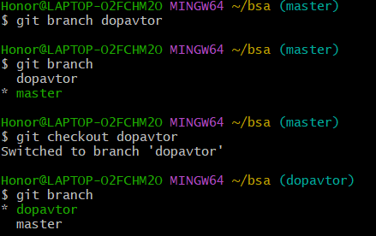

Дополнила файл через новую ветку и в новой ветке создала коммит.

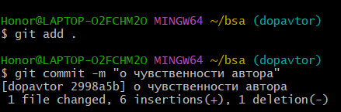

Слияние главной и дополнительной ветки.

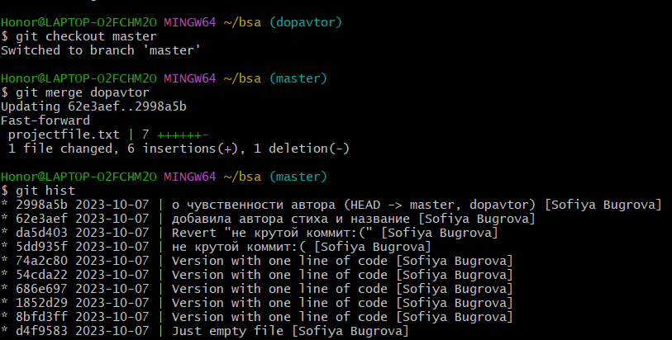

Создала конфликт при слиянии двух веток.

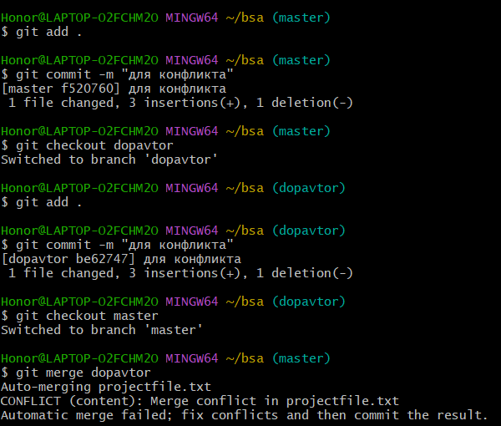

**Задания по Варианту**

Исправила 1 коммит

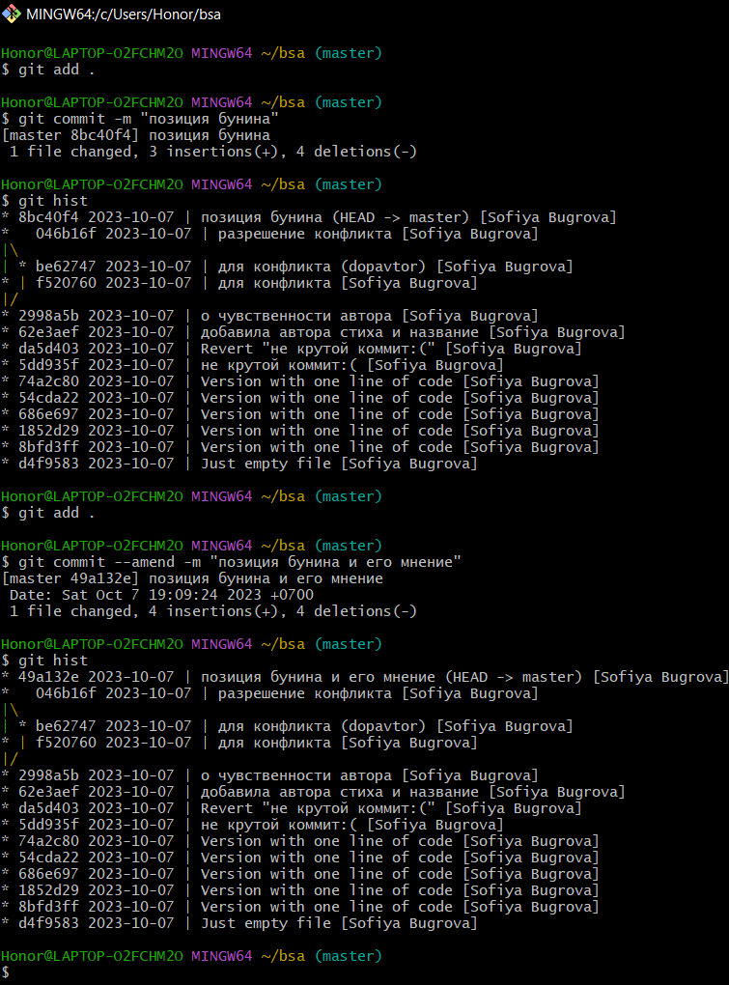

Исправила 2 коммит

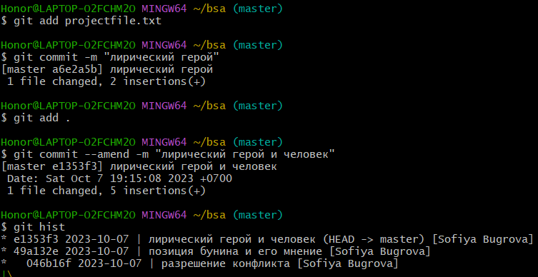

Исправила 3 коммит

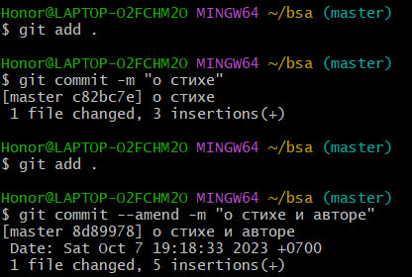

Исправила 4 коммит

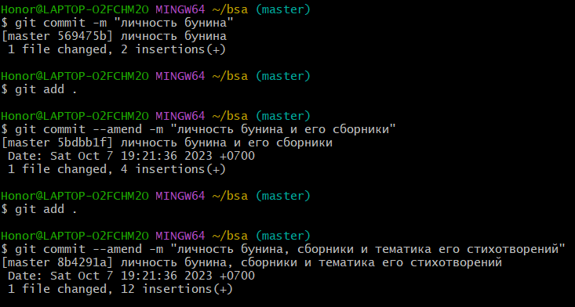

Исправила 5 коммит

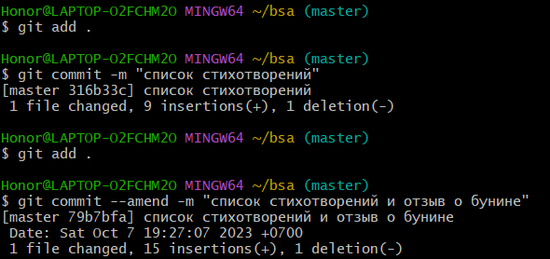

Список всех коммитов:

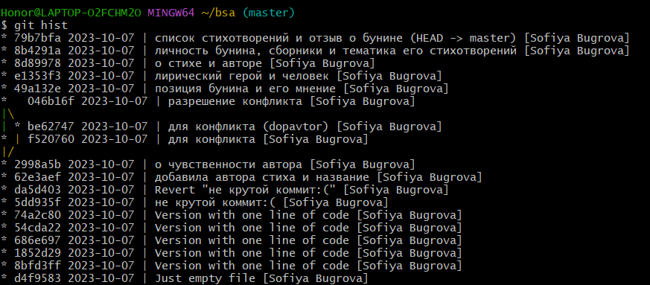

Создала первый алиас для сокращения индексации файла

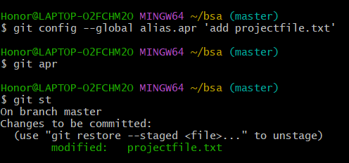

Создала алиас для удобства слияния доп. ветки с главной веткой:



Создала ещё два алиаса для удобства перемещения между ветками:

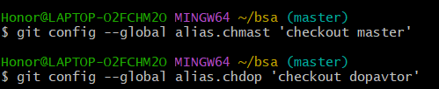

**Ответы на вопросы в конце работы**

1. В чем заключается удобство использования системы контроля версий Git?

При обнаружении ошибок в программном коде разработчик может вернуться в любое сохраненное состояние и продолжить работу, вместо того, чтобы вручную убирать ошибки.

1. Как изменить формат выводимой истории версий?

Для изменения формата можно воспользоваться командой (либо другой командой, удобной разработчику)

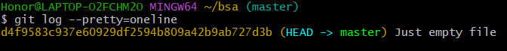

1. Как сократить время набора команд в системе Git?

Вводить и использовать сокращенные имена команд (алиасы)

1. Если необходимо выделить в истории группы версий, с определенными изменениями, как удобнее всего это сделать?

Для того, чтобы коммит был сохранен с определенными изменениями, необходимо добавить к нему сообщение через –m “название изменения”.

1. Что такое тегирование, и для чего его целесообразно использовать?

Тег можно добавить при обозначении коммита для удобства перехода к нему. Обычно тег задается уже к исправной программе.

1. Как можно исправить коммит, если он оказался неверным?

Использовать --amend

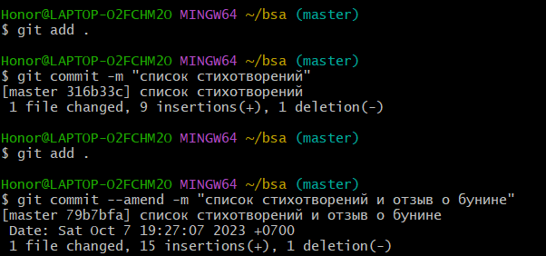

1. Для чего используется ветвление?

Ветвление используется для того, чтобы разработчик смог в отдельном месте прописать код и отладить его, а потом уже закинуть на главную ветку. Это делается для избежания различных ошибок, которые не возникнут на главной ветке до их слияния с дополнительной.

1. В каком случае необходимо исправлять файлы при слиянии веток?

При возникновении конфликта между двумя файлами (информация, имеющаяся в исходном файле, не отображена в дополнительной ветке файла)

1. Что такое алиасы? Для чего они применяются?

Алиасы – сокращенные имена определенных команд, которые придумал сам разработчик для своего же удобства. (заменяют ему длинный код)

1. Что такое режим «одной строки»?

В принципе тот же вывод информации, но бкз дублирования, как это происходит в обычном git log, а просто построчный вывод. ( для сокращения)

Вывод: в ходе лабораторной работы в принципе узнала, что такое система Git, для чего она используется, как с помощью неё узнавать об изменении конкретных файлов. Стала понимать, как самой погрузить файл и сделать сохранение в системе так, чтобы я смогла вернуться к какой-либо версии этого файла.